- Математическая аналогия
Собственые колебания ρ і v аналогичны общему решению однородной системы (гидродинамических) дифференциальных уравнений. Колебания жидкости ρ_{i} и v_{i} , которые вызваны наличием стенки аналогичны частому решению неоднородной системы, причем в качесте неоднородности рассматривается колеблющаяся твердая стенка.
- Расмотрениие в модели вторичного квантования
Операторы ρ і v используются для введения операторов рождения и уничтожения таким образом. Опретары а_{k} и ему эрмитово сопряженный определяются как (хорошо известная) комплексная линейная комбинация операторов ρ і v, так, что в итоге
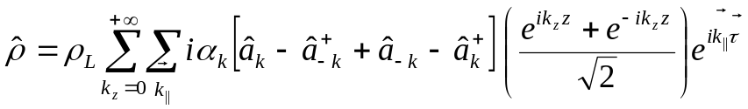,
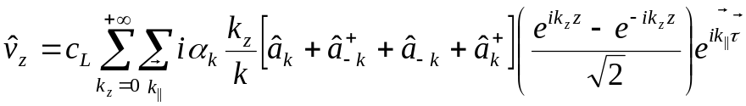,
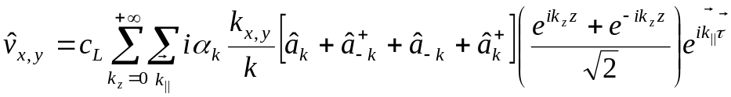
При этом коэффициенты 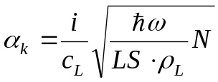
Определяютс исходя из выполнения таких квантомеханических правил, как коммутация:
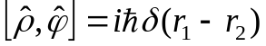 равносильно 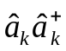=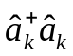+1,
и нормировка на энергию:
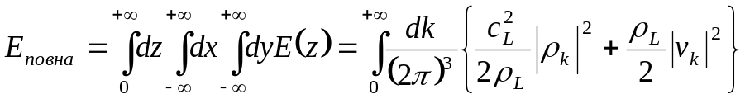 равносильно
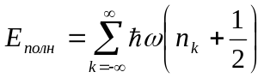.
Колебания жидкости ρ_{i} и v_{i} , которые вызваны наличием стенки, определяются только амплитудой колебания стенки из решения системы гидродинамических уравненийпри.
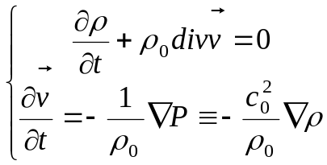,
здесь 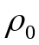 – равновесная плотность гелия в отсутсвие фононов, то есть формально при нулевой температуре, 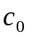 – скорость звука (при Т = 0 все равно изотермическая или адиабатная):
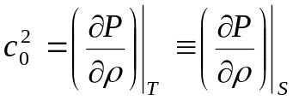, при Т = 0 К.
Колебания стенки при этом играют роль граничних условий
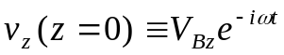
Здесь V_{BZ} – z-я компонента скорости стенки, а – частота колебаний стенки,

Решение этой системы при таком граничном условии имеет следующий вид
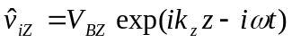
И представляет собо плоскую волну, бегущую от стенки со скоростью звука.
Здесь волновой вектор определяется из решения системы гидродинамических уравнений жидкости.
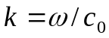.
Из решения этой же системы определяется и плотность
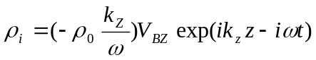
Эти величины не сязаны с операторами рождения 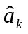 и 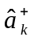, а определяются ТОЛЬКО скоростью V_{BZ} , то есть внешним воздействием.
Колебания стенки в свою очередь, могут быть вызваны механическим воздействием (мембрана или камертон), или нагревом твердого телаю В этом случае фононы твердого тела падая и отражаясь от границы приводк к ее вибрациям. После проведения процедуры вторичного квантования в твердом теле получаем, что оператор 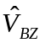 определятся операторами 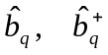.
В итоге получаем
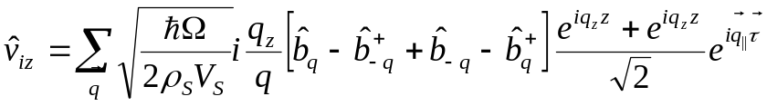
И аналогічно для плотности 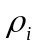
- Внешнее поле
Колебания жидкости ρ_{i} и v_{i}, создают внешнее поле, в котором собственные фононы жидкости меняют свою энергию:
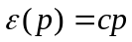 -> 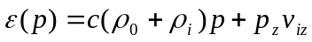
Это аналогично подходу Халатникова, в котором он изучал неупругие процессы.
- Волновой поход и квантомеханический поход.
В волновом подходе падающая волна с заданной амплитудой ДЕЛИТСЯ на две волны: прошедшую и отрженную. ВУ квантомеханическом подходе падающий на границу фонон твердого тела с конечной вероятностью W превращается (сам – уничтожается, а фонон в жидкости - рождается) в фонон жидкости. А с вероятностью 1 – W он отражается обратно в твердое тело. Это обычная картина при перехое от амплитуд волн к количеству квантов.

